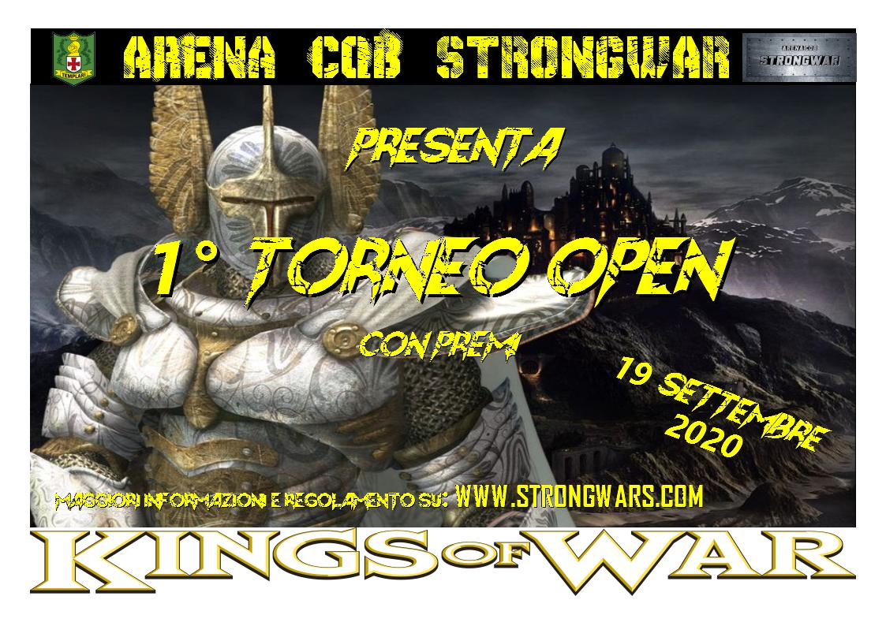Svolgimento del Torneo
Il torneo si svolgerà Sabato 19 Settembre 2020 presso l’ Arena CQB STRONGWAR , in via Federito Tobler 12, Solbiate Olona, 21058, Varese
Costo torneo
Il torneo avrà un costo di partecipazione di 7 euro. La quota dovrà essere versata
direttamente in arena il giorno stesso dell’ evento
Programma1
- 8,30/9,40: raduno giocatori e iscrizione al torneo
- 09,45/12,00: prima partita (2,15h)
- 12,00/13,15: pausa pranzo
- 13,20/15,35: seconda partita
- 15,40/17.55: terza partita
- 18.00: registrazione punteggi e premiazione
Premi
Sono previsti premi per i primi tre classificati e il premio pittura
Il premio pittura viene assegnato al miglior esercito interamente dipinto
Eserciti: composizione e limitazioni
Il torneo si svolgerà con armate a 2500 punti secondo il regolamento di Kings of War
(3a edizione) aggiornato alle ultime FAQ.
I partecipanti sono pregati di inviare le liste tassativamente entro il 15/09
all’indirizzo mail templari.paintball@gmail.com;
I giocatori potranno usare qualunque esercito presente sul regolamento base e sul
supplemento Uncharted Empires.
Le fun-lists non sono ammesse;
Gli alleati sono consentiti come da regolamento.
Sono ammesse miniature di qualunque marca, a patto che siano adatte per l’unità
che impersonano (ergo non sarà possibile, ad esempio, utilizzare degli uomini come
orchi o dei cavalieri umani per impersonare dei Fleabag Riders).
I proxy sono tassativamente vietati, e il loro eventuale utilizzo esclude il
partecipante dall’eventuale assegnazione del premio pittura. Con proxy intendiamo
l’utilizzo di modelli non adatti in vece di quelli richiesti dall’unità giocata; cioè, ad
esempio, utilizzare un carro degli orchi come Fire Drake delle Salamandre, una
catapulta come balista, un eroe a piedi come eroe a cavallo, degli elfi come goblin,
eccetera.
Le unità “proxate” non potranno essere giocate e verranno rimosse dal gioco.
Non si applicheranno le regole riguardanti il numero minimo di modelli sulle basette,
ma le basette deliberatamente “troppo spoglie” (cioè che presentano palesemente
troppi pochi modelli) verranno considerate proxy e conseguentemente rimosse dal
gioco.
1: gli orari qui riportati potrebbero subire minime variazioni durante il torneo
Le dimensioni delle basette di movimento devono essere di dimensioni corrispondenti a
quelle dell’unità che rappresentano. Le basette possono tuttavia eccedere le
dimensioni standard, come da regolamento (in particolare nel caso di modelli
particolarmente grandi);
Non vi è obbligo di pittura (anche se sarà indubbiamente gradita); il premio pittura
verrà assegnato unicamente agli eserciti completamente dipinti; se non vi saranno
eserciti dipinti, il premio non verrà assegnato.
Materiale indispensabile
• 2 copie della lista esercito leggibili; tali liste dovranno essere stampate
tramite army builder o comunque essere chiaramente leggibili e
“interpretabili”, e dovranno essere su carta (no chiavette USB o simili)
• carta e penna
• dadi e metro
• regolamento di Kings of War
In mancanza dei sopracitati materiali non sarà permesso partecipare al torneo.
Il torneo
Il torneo consta di tre partite, ognuna della durata massima di 2.15h;
Scenari:
Prima partita: Loot
Seconda partita: Control
Terza partita: Kill
Gli elementi scenici saranno disposti dagli organizzatori, e le loro caratteristiche (es:
altezza) saranno comunicate dagli organizzatori ai giocatori prima dell’inizio della
partita.
Si giocheranno 6 turni a testa a partita con settimo turno casuale, come da
regolamento;
Al termine di ogni partita viene determinato l’esito, e vengono assegnati i seguenti
punti:
RISULTATO Vittoria Pareggio Sconfitta
PUNTI
TORNEO
15 10 5
In più ogni giocatore può ricevere un massimo di 5 punti bonus a seconda delle perdite
inflitte all’avversario:
Danni inflitti Punteggio bonus
0 - 499 +0
500 - 899 +1
900 - 1299 +2
1300 – 1699 +3
1700 – 2099 +4
2100+ +5
Gli accoppiamenti per la prima partita vengono determinati a sorte, per le seguenti
partite i giocatori si scontreranno a seconda del loro punteggio.
Vincitore del torneo
Il vincitore viene determinato con il seguente metodo al termine delle tre partite:
• il giocatore con più punti torneo;
• il giocatore con meno punti attrito concessi all’avversario.
Con lo stesso metodo viene stilata l’intera classifica.

ATTENZIONE: per l’ occasione tutti i prodotti Mantic Games presenti nello shop in Arena CQB saranno scontati del 20% sul prezzo originale (sconto non applicabile con i Buoni vincita torneo)

Lista dei premi:
1° classificato: Buono €. 75,00 da spendere direttamente nello shop
2° classificato: Buono €. 50,00 da spendere direttamente nello shop
3° classificato: Buono €. 25,00 da spendere direttamente nello shop

Premio Pittura: kit colori Army Painter + Buono €. 20,00 da spendere direttamente nello shop (buono cumulabile con eventuale buono vittoria)

